**关于举办2025年全国高等学校**

**“工业互联网技术”骨干教师技能培训班的通知**

各有关高等学校：

为了满足高等学校“新工科”背景下复合型师资团队建设的需要，教师通过培训了解产业和技术变革的现状，同时增强适应新产业发展的工程实践能力，更好地为工业互联网事业培养应用型与技能型人才服务，“天煌教仪”拟举办2025年全国高等学校“工业互联网技术”骨干教师技能培训班，现将培训班有关事项通知如下：

**一、培训内容及形式：**

1.培训内容：

围绕教育部1+X职业技能鉴定考核平台“THGHK-3B型工业互联网技术应用实训平台”、工业互联网行业职业技能竞赛平台“THIEM-3E型工业互联网智能制造实训平台”的设备组成及功能、组装调试、操作注意事项以及模拟实操任务书的解读等项目开展培训。

2.培训形式：理论授课与实操相结合，包含技术培训、设备培训、实操训练等内容。

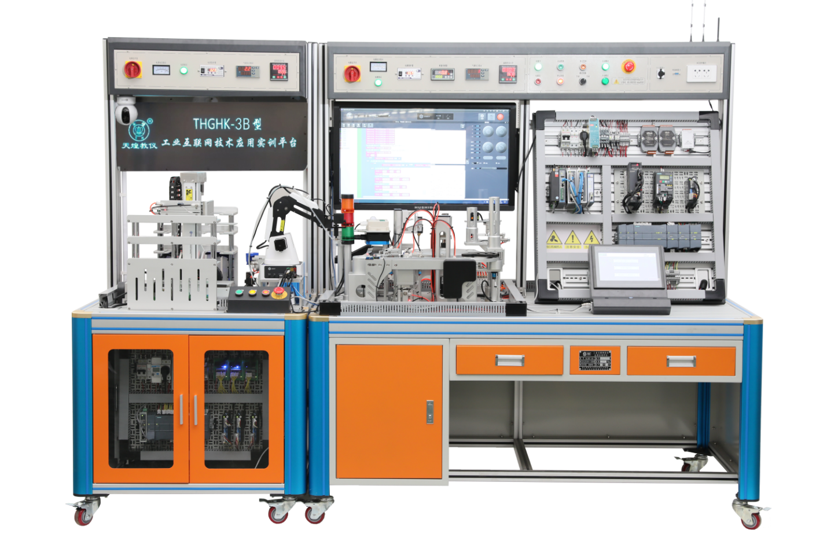

**THGHK-3B型 工业互联网技术应用实训平台**

本平台为职业教育设计的工业互联网技术应用实训设备，整套平台以齿轮箱、气缸活塞的装配、质量检测、机器人码垛装箱、堆垛机立体仓储为应用场景，借助工业互联网、大数据、云计算等技术手段，构建基于数据采集、建模、分析的典型生产场景。以传感检测、RFID射频读写、条形码/二维码读码等为感知层，以PLC、采集模块、HMI为控制和显示单元，以工业交换机、无线路由器、串口服务器、Mudbus网关等为网络层，以气缸、变频电机、步进电机、伺服电机、总线控制阀为执行单元，以终端连接平台和工业互联网平台为平台层，实现工业产品组装、质检、装箱、入库的全流程自动化生产。

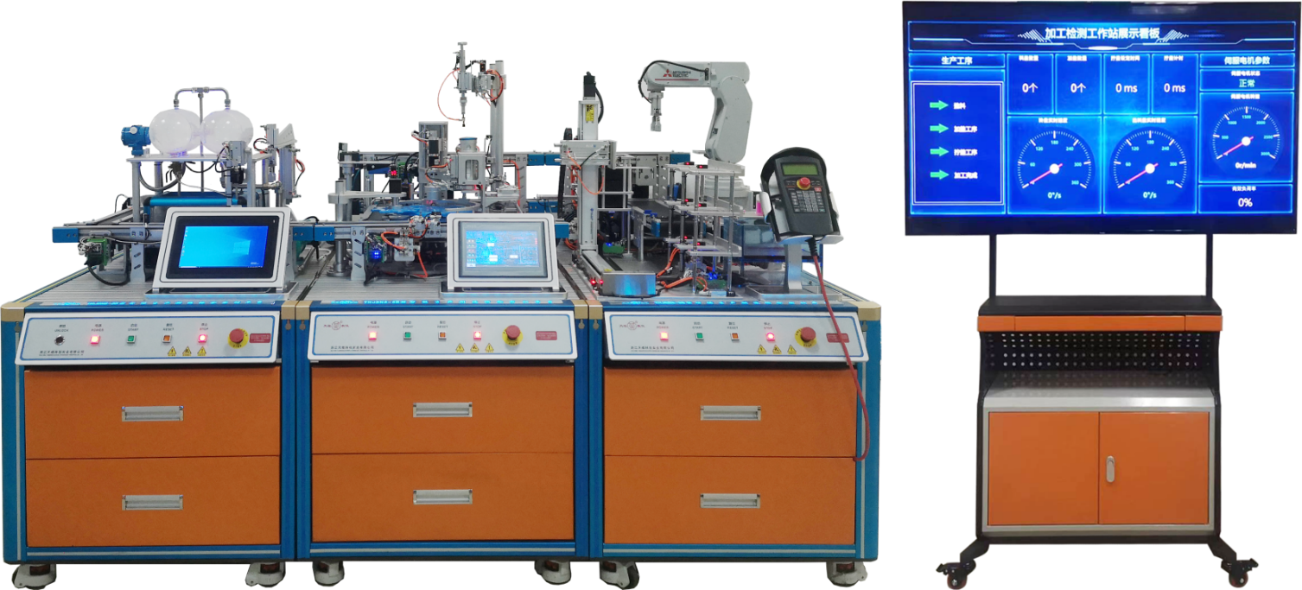



**THIEM-3E型 工业互联网智能制造实训平台**

工业互联网智能制造实训平台主要由上料灌装工作站、加工检测工作站、成品入库工作站、PLC电气控制单元、工业互联网看板展示系统、智能网关、实训桌、电脑桌椅、工业互联网软件平台等组成。

设备的每一工作单元都可自成一个独立的系统，各个单元的执行机构基本上以气动执行机构为主，搬运装箱由工业机器人结合多功能手爪完成，立体仓库单元则采取步进电机及伺服电机控制滚珠丝杆、精密定位控制，驱动系统具备多定位点特性，能够完成典型的二维位置控制，加热与检测单元采用通用变频器驱动水泵控制流量。通过设备上安装的多种类型的工业传感器，能够判断物体的运动位置、物体通过的状态、缺陷检测、外观检测及材质等。

**二、培训对象：**

全国高等学校“机电类”、“自动化类”、“电子信息类”、“计算机类”、“工业网络技术”、“互联网工程技术”等相关专业课教师和实验指导教师，每个学校可报1～3名。

**三、时间、地点：**

第一期培训时间：2025年7月22日（周二）至7月28日（周一）,7月22日接站、报到，7月28日结业、送站。

第二期培训时间：2025年8月9日（周六）至8月15日（周五）,8月9日接站、报到，8月15日结业、送站。

报到及培训地点：浙江天煌科技实业有限公司

**注**：（1）请准备参加培训班的院校尽快报名，第一期报名截止日期2025年7月17日（周四），第二期报名截止日期2025年8月4日（周一）；

（2）报到当天，“天煌”将派人到机场、火车站及汽车站举牌接站；（3）交通安排：培训期间住宿酒店和培训地点之间有车辆接送。

**四、相关费用：**

（1）培训费（含实操耗材、教材资料和授课费等）：2450元/人；

（2）住宿统一安排，费用自理，住宿费：350元/间/天；

（3）餐饮统一安排，费用自理；

（4）往返路费自理；

（5）培训期间安排社会实践活动。

**浙江天煌科技实业有限公司收款账户信息如下：**

户名：浙江天煌科技实业有限公司

开票地址：杭州市西湖区三墩镇西园五路10号

开票电话：0571-85220319

开户行：中国工商银行杭州市浙大支行

账号：1202024609900009783

税号：913301007434663700

行号：102331002462

**五、报名方式：**

请参加培训的老师按要求填写《2025年全国高等学校“工业互联网技术”骨干教师技能培训班报名回执》（登录http：//www.tianhuang.cn下载），并发送到E-mail: [skills@tianhuang.cn](mailto:skills@tianhuang.cn)。

**六、联系方式：**

联系人：蒋老师（手机13750802785，微信同号）

联系电话：0571-89978037

http：//www.tianhuang.cn

地址：浙江省杭州市西湖科技园区西园五路10号

邮编：310030

**全国职业教育师资专业技能培训示范单位**

**浙江天煌科技实业有限公司**

**2025年6月13日**

**附件：2025年全国高等学校“工业互联网技术”骨干教师技能培训班**

**报名回执**

**(复印有效)**

|  |  |  |  |  |  |
| --- | --- | --- | --- | --- | --- |
| 学校名称及详细部门 |  | | | | |
| 通讯地址 |  | | | 邮政编码 |  |
| 培训人员1 | 姓名 |  | 职务 |  | |
| 性别 |  | 民族 |  | |
| 办公电话 |  | 手机 |  | |
| 身份证号 |  | E-mail |  | |
| 培训人员2 | 姓名 |  | 职务 |  | |
| 性别 |  | 民族 |  | |
| 办公电话 |  | 手机 |  | |
| 身份证号 |  | E-mail |  | |
| 培训人员3 | 姓名 |  | 职务 |  | |
| 性别 |  | 民族 |  | |
| 办公电话 |  | 手机 |  | |
| 身份证号 |  | E-mail |  | |
| 住宿安排[画🗸确认] | （1）是否住宿：是 ( ) 否 ( )  （2）住宿形式：合住 ( ) 包房（单住）( )  说明：合住：即双人床房型，2个人合住，包房（单住）：即单人大床房型，1个人住。有其他要求请备注说明。 | | | | |
| 报到事宜 | （1）到达日期：月日；同行人数：人  （2）航班号：起飞时间：时分；到达：时分  （3）乘坐车次：到达站名：到站：时分 | | | | |
| 备注 |  | | | | |

**本培训班报名回执，请登录http：//www.tianhuang.cn下载。**